La classe 2^A della Primaria Collodi è formata da 19 alunni, è una classe multiculturale che accoglie un alunno “diversamente uguale”. Il percorso dell’inclusione è stato attivato, con ottimi risultati, dall’anno precedente. Per ribadire tale processo, come nuovo strumento inclusivo, è stata loro proposta la lettura del libro "Cipì" di Mario Lodi. Ogni giovedì i bambini si sono recati nella biblioteca della scuola, dove hanno letto tutti, imparando a rispettarsi reciprocamente e apprezzando l’apporto di ognuno.

Con lo stesso principio hanno lavorato in gruppi cooperativi, realizzando i disegni dei momenti per loro essenziali del libro.

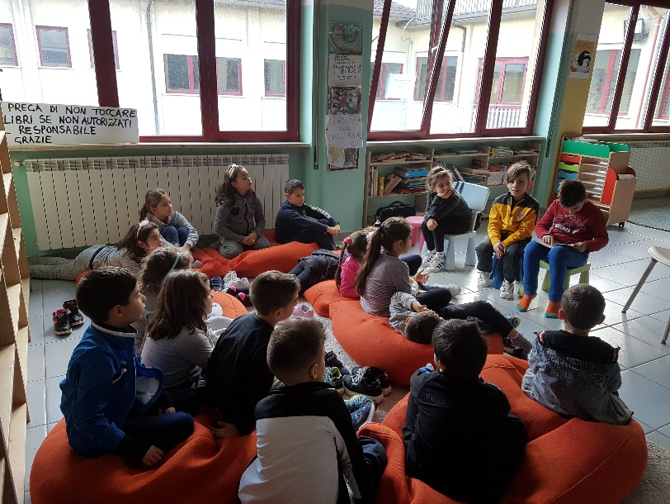

Classe II^A

Angelucci Matteo

De Luca Manuel

De Michelis Alessia

Fifere Alexandra M.

Fracassi Beatrice

Ilie Iris

Mehmedi Dennis

Mirea Vlad Andrei

Nedelcu Larisa I.

Orlandi Marianna

Paciotti Nicolas

Pendenza Elisa

Ponziani Daniele L.

Quaranta Pietro

Savatonio Nicole

Scognamiglio Elisa

Tamasanu Davide A.

Tucu Cristian M.

Viola Martina C.

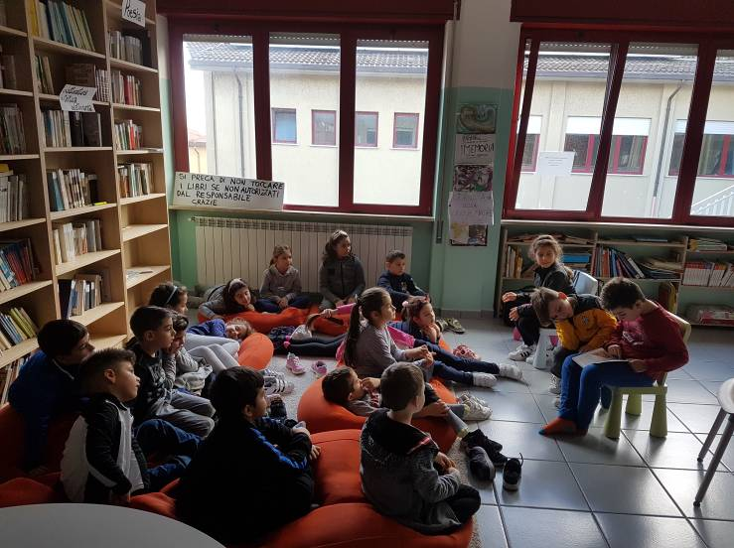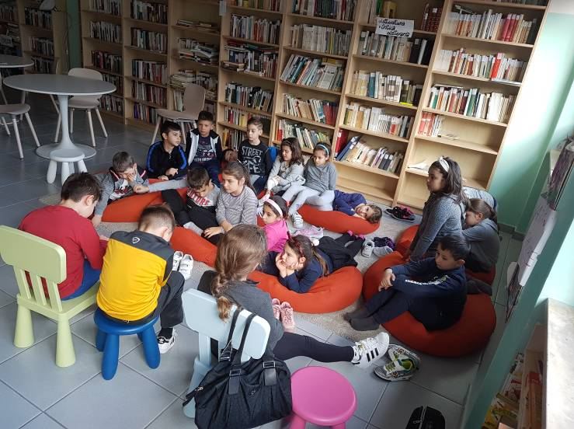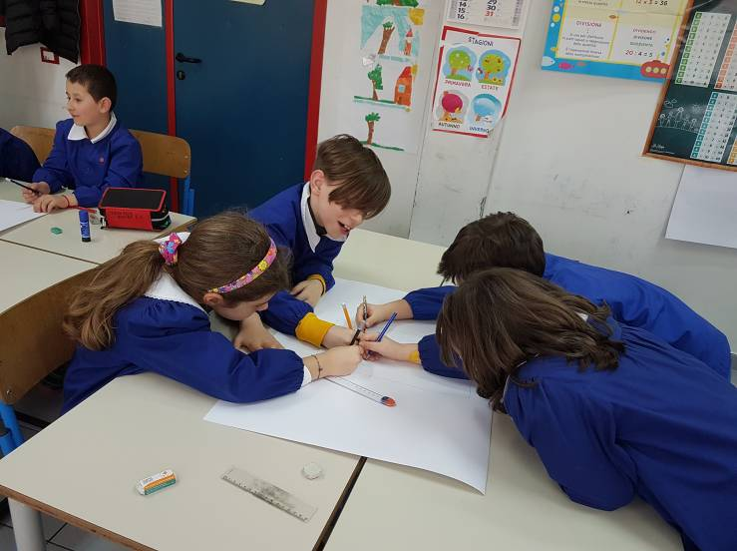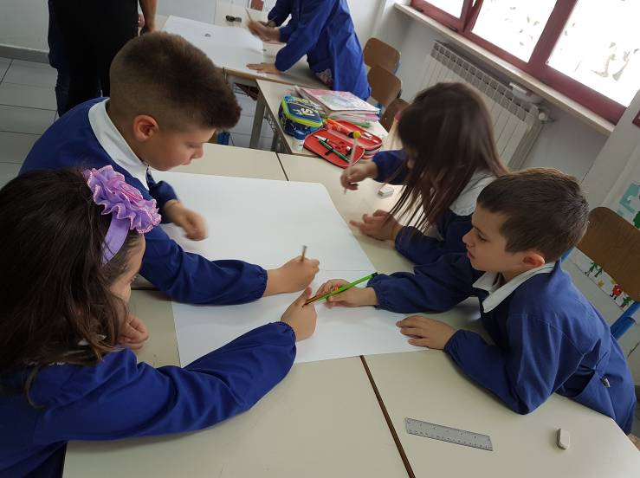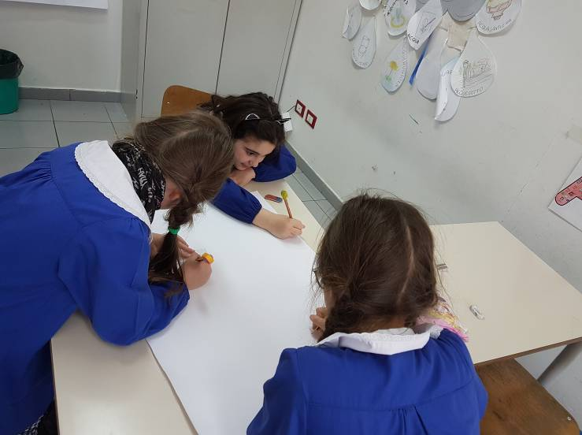

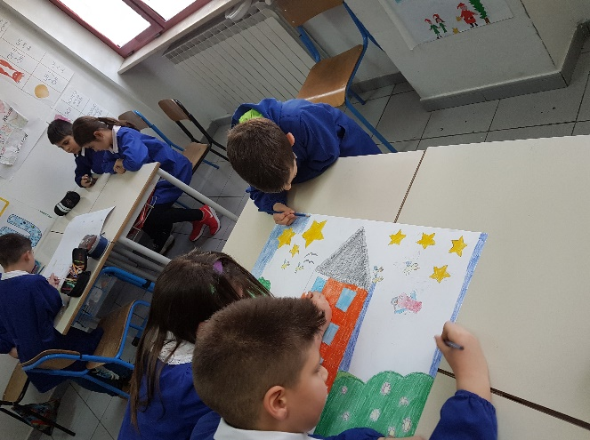 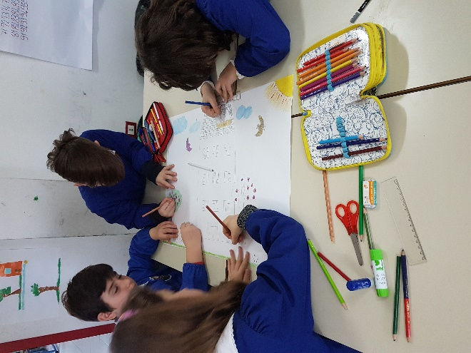

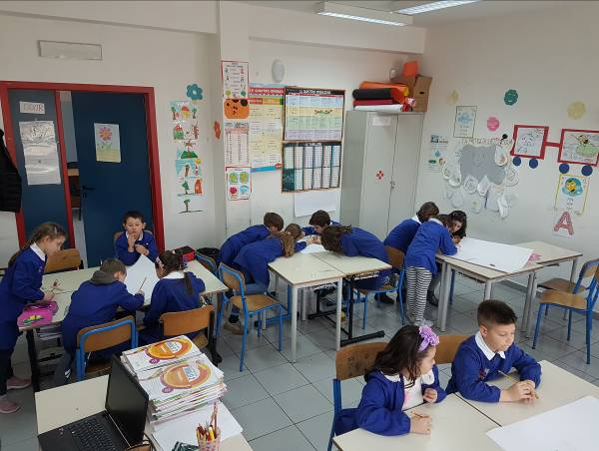

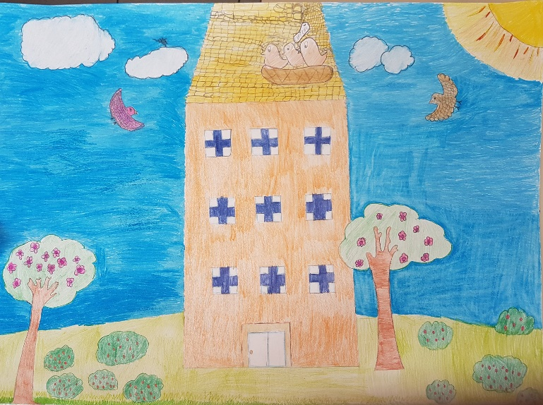

Cipì a scuola

Nascita di Cipì

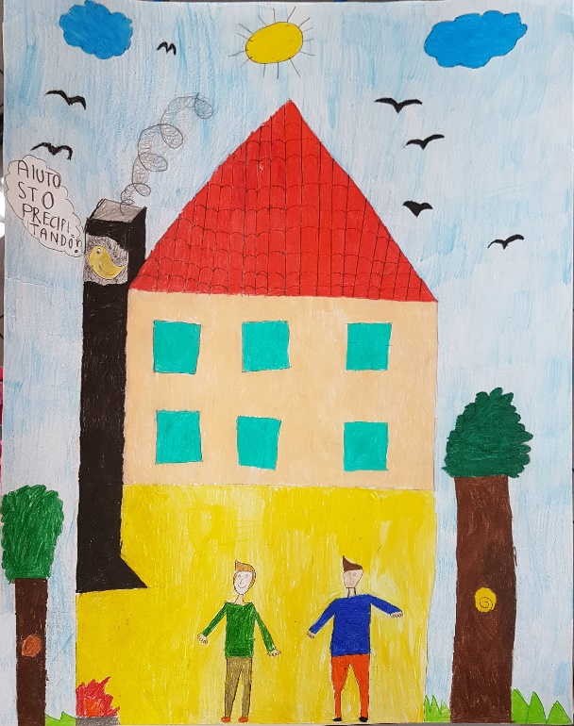

Il buco fondo e nero

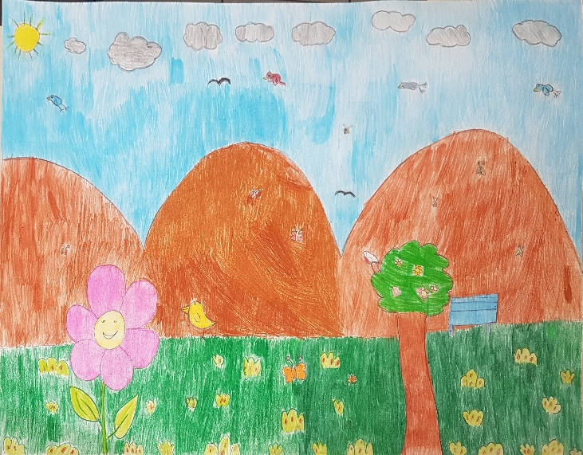

Laboratorio

La storia a fumetti

Margherì

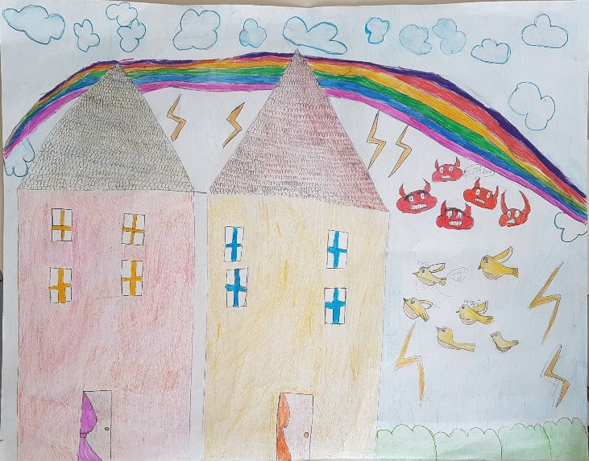

La guerra

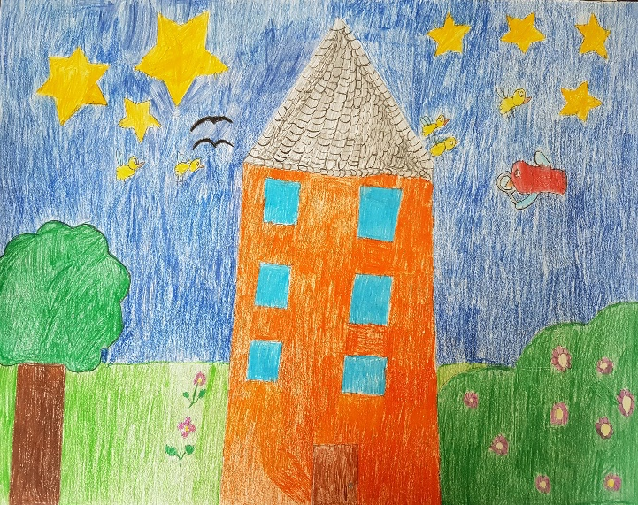

Cipì poliziotto